

REDAÇÃO – SIMULADO
Aluno (a):
Turma: 1ª SÉRIE | Turno: MATUTINO | Data: |  | BIM: 2º
PROF. (a): ALESSANDRA MONTEIRO |  |  | Nota:

Aula:
Disciplina: Redação
Turma: 1ªA
Conteúdos:
Gêneros midiáticos – Publicidade, Apostila 1, CAPÍTULO 2, PÁG. 86 a 89
Gêneros midiáticos – Notícia, Apostila 1, CAPÍTULO 3, PÁG. 90 a 93
Gêneros midiáticos – Notícia, Apostila 1, CAPÍTULO 4, PÁG. 98 a 103

1)Leia a tirinha:
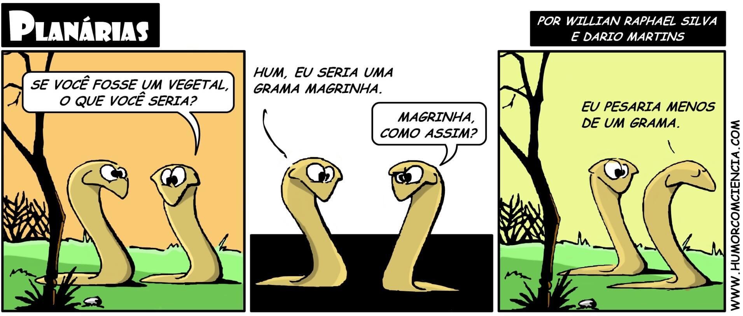
Sobre as linguagens verbal e não verbal, é INCORRETO afirmar que:
a) A linguagem verbal utiliza qualquer código para se expressar, enquanto a linguagem não verbal faz uso apenas da língua escrita.
b) São utilizadas para criar atos de comunicação que nos permitem dizer algo.
c) A linguagem não verbal é aquela que utiliza qualquer código que não seja a palavra, enquanto a linguagem verbal utiliza a língua, seja oral ou escrita, para estabelecer comunicação.
d) Linguagem verbal e não verbal, quando simultâneas, colaboram para o entendimento do texto.
Correta: A

2) Lei a tirinha:
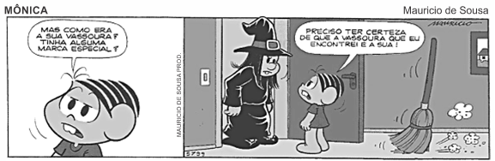
Observando os recursos multimodais da tirinha acima, analise as afirmações a seguir.

I. Ao encobrir parte da cena, o primeiro quadrinho cria certa expectativa sobre quem é o interlocutor de Mônica, o que só é mostrado no segundo quadrinho.
II. No segundo quadrinho, a identidade da mulher (uma bruxa) é apresentada principalmente por meio de recursos não verbais.
III. Os traços em forma de semicírculo e ‘a poeira’ em movimento em torno da vassoura indicam que esse objeto está ‘ligado’, é autônomo para se movimentar e, portanto, deve pertencer a uma bruxa.
IV. O humor da tira tem relação com o fato de Mônica interrogar a bruxa com muita seriedade, à procura de evidências de que ela é a dona da vassoura.

Estão CORRETAS:
a) I e III, apenas.
b) I, II e III, apenas.
c) I e IV, apenas.
d) II e IV, apenas.
e) I, II, III e IV.
Correta: E

3) Observe a imagem abaixo, onde encontramos a 1° página de um jornal de grande circulação.

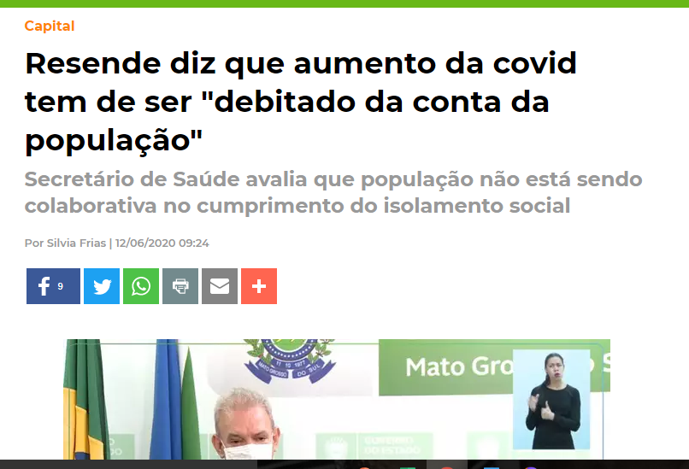
https://www.campograndenews.com.br/

A notícia é um dos principais tipos de textos jornalísticos existentes e tem como intenção nos informar acerca de determinada ocorrência. Assinale com um “X” na alternativa correta sobre a ordem da estrutura de uma notícia.
- Logo no primeiro parágrafo, encontramos o lead, e nele são expostos os traços peculiares condizentes ao fato, buscando expor as informações básicas relacionadas às seguintes questões: Quem? Onde? O que? Como? Quando? Por quê?
- No primeiro último, encontramos o título, e nele são expostos os traços peculiares condizentes ao fato, buscando expor as informações básicas relacionadas às seguintes questões: Quem? Onde? O que? Como? Quando? Por quê?
- No título parágrafo encontramos o Corpo da notícia – Trata-se da informação propriamente dita, com a exposição mais detalhada dos acontecimentos mencionados.
- O Lead serve como um complemento principal da manchete, com o acréscimo de algumas informações, a fim de torná-lo ainda mais chamativo ao leitor.
- Corpo da notícia geralmente é grafado de forma bastante evidente, com o objetivo de chamar a atenção do leitor.
Correta:A

